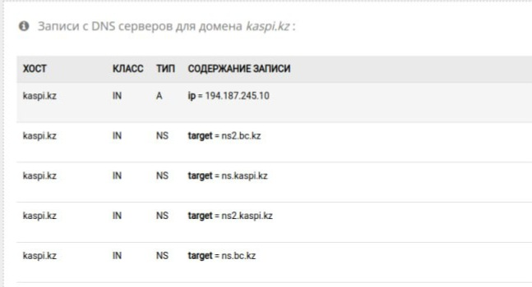

1 строка это IP адрес  Kaspi. Kz

2-5 строкы DNS северы домена

6 строка

mname=ns.bc.kz это имя основного сервера

rname = telecomdev.kaspi.kz Лицо, ответственное за управление записями доменных имен

serial = 2018122633 серийный номер файла зоны. При любых изменений его значение повышается. Это сигнал вторичным серверам о том, что пора обновлять данные.

refresh = 600 период времени (в секундах), в течение которого вторичные серверы должны ждать, прежде чем запрашивать у первичных серверов запись SOA, чтобы проверить, была ли она обновлена.

retry = 150 время, в течение которого сервер должен ждать, прежде чем снова запросить обновление у не отвечающего основного сервера.

expire = 28800 Если вторичный сервер не получает ответа от основного сервера в течение этого периода времени, он должен перестать отвечать на запросы для зоны.                                                                                                                                                                                  minimum-ttl = 300  время жизни кэша для негативного ответа на запрос в зонe.

7-8 строкы

X тип DNS-записи, предназначенный для маршрутизации электронной почты с использованием протокола SMTP.             Числа pri перед доменами для этих записей MX указывают на предпочтение,предпочтительнее более низкое значение pri.   Эта конфигурация позволяет провайдеру электронной почты равномерно распределять нагрузку между двумя серверами.

